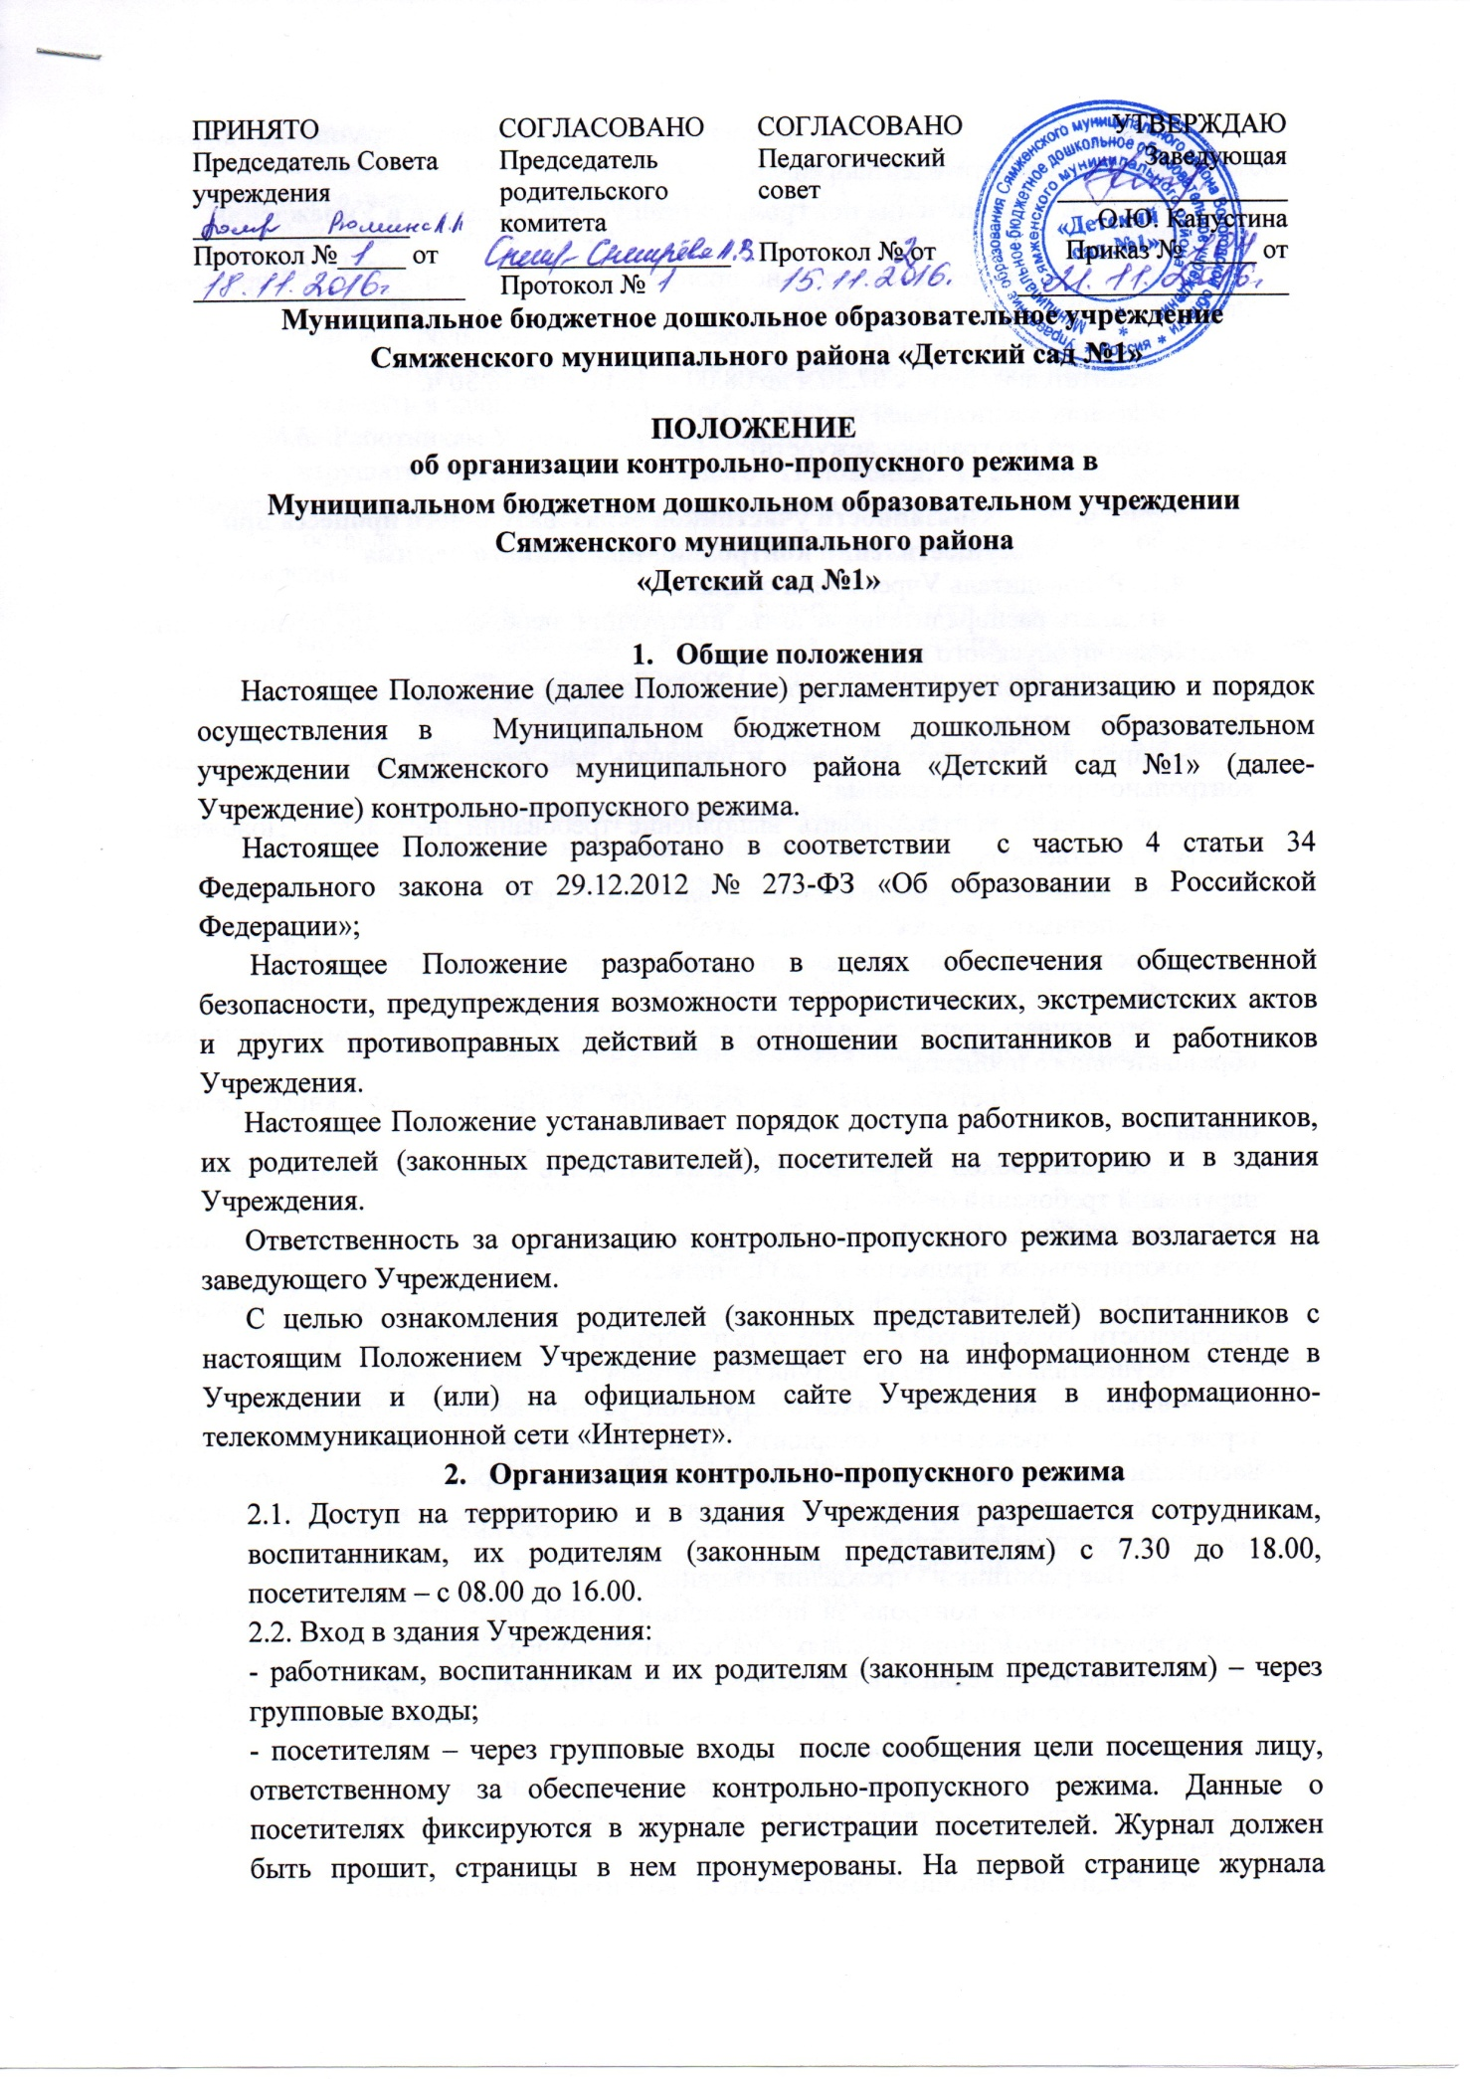

делается запись о дате его заведения. Замена, изъятие страниц из журнала регистрации посетителей запрещены.

1. **Обеспечение контрольно-пропускного режима в Учреждении**
   1. Обеспечение  контрольно-пропускного режима в Учреждении   возлагается на:

- завхоза с 08.00 до 16.00

- воспитателей групп с 07.30 ч до 08.00 ч, 16.00 ч до 18.30 ч.

- младших воспитателей групп с 08.00 до 16.00.

- сторожей (по графику дежурств).

1. **Обязанности участников образовательного процесса при осуществлении контрольно-пропускного режима**
   1. Руководитель Учреждения обязан:

- издавать распорядительные акты, инструкции, необходимые для осуществления контрольно-пропускного режима;

- вносить изменения в настоящее Положение для улучшения контрольно-пропускного режима;

- определять порядок контроля и назначать лиц, ответственных за обеспечение контрольно-пропускного режима;

- оперативно контролировать выполнение требований настоящего Положения, работу ответственных лиц.

- обеспечивать исправное состояние входных дверей;

- обеспечивать рабочее состояние систем освещения;

- обеспечивать свободный доступ к аварийным и запасным выходам;

- обеспечивать исправное состояние окон, ворот, калиток;

- обеспечивать контроль выполнения настоящего Положения всеми участниками образовательного процесса.

4.2. Лица, ответственные за обеспечение контрольно-пропускного режима, обязаны:

- проводить обход территории и здания в течение дежурства с целью выявления нарушений требований безопасности;

- при необходимости (в случае обнаружения подозрительных лиц, взрывоопасных или подозрительных предметов и т.д.) принимать решение и руководить действиями по предотвращению чрезвычайных ситуаций (согласно инструкциям по пожарной безопасности, гражданской обороне, охране жизни и здоровья детей и т.д.);

- осуществлять контроль доступа посетителей в здания Учреждения:

- выявлять лиц, пытающихся в нарушение установленных правил проникнуть на территорию Учреждения, совершить противоправные действия в отношении воспитанников, работников, посетителей и имущества Учреждения. В необходимых случаях с помощью средств связи подавать сигнал правоохранительным органам, вызывать группу задержания.

4.3. Все работники Учреждения обязаны:

- осуществлять контроль за пришедшими к ним посетителями на протяжении всего времени нахождения в зданиях и на территории Учреждения;

- проявлять бдительность при встрече посторонних лиц в зданиях и на территории Учреждения (уточнять к кому и с какой целью пришли, провожать до места назначения или перепоручать другому работнику);

- следить, чтобы выходы из групп, пищеблока были закрыты в то время, когда доступ в здание в соответствии с п.2.1 раздела 2 настоящего Положения не разрешается.

* 1. Родители (законные представители) воспитанников обязаны:

- приводить и забирать детей лично;

- входить в здание Учреждения и выходить из него только через групповые входы и в разрешенное время в соответствии с п.2.1. настоящего Положения;

- при входе в здания проявлять бдительность, не пропускать посторонних лиц.

* 1. . Посетители обязаны:

- представляться и сообщать цель посещения лицу, ответственному за обеспечение контрольно-пропускного режима;

- после достижения цели посещения выходить через центральный вход;

- не вносить в здание Учреждения объёмные сумки, коробки, пакеты и д.р.

4.6. Работникам Учреждения запрещается:

- нарушать требования настоящего Положения, инструкций по пожарной безопасности, гражданской обороне, охране жизни и здоровья воспитанников;

- оставлять без присмотра воспитанников, имущество и оборудование Учреждения;

- оставлять не запертыми двери, окна, фрамуги, калитки и т.д.;

- впускать на территорию и в здания Учреждения неизвестных лиц, не участвующих в образовательном процессе ( родственников, друзей, знакомых и т.д.);

- оставлять без сопровождения посетителей;

- находиться на территории и в зданиях Учреждения в нерабочее время, выходные и праздничные дни.

4.7. Родителям (законным представителям) воспитанников запрещается:

- нарушать требования настоящего Положения;

- оставлять без сопровождения своих детей;

- пропускать в здания Учреждения посторонних лиц.

4.8. Посетителям запрещается:

- нарушать требования настоящего Положения.

1. **Ответственность участников образовательного процесса**

**за нарушение контрольно-пропускного режима**

5.1. Работники Учреждения несут ответственность за:

- невыполнение требований настоящего Положения;

- нарушение инструкций по пожарной безопасности, гражданской обороны, охраны жизни и здоровья воспитанников;

- допуск на территорию и в здание Учреждения посторонних лиц;

- халатное отношение к имуществу Учреждения.

5.2. Родители (законные представители) воспитанников и другие посетители несут ответственность за:

- невыполнение требований Учреждения;

- нарушение правил пожарной безопасности на территории и в зданиях Учреждения;

- нарушение правил безопасного пребывания детей в Учреждении;

- допуск на территорию и в здания Учреждения посторонних лиц;

- халатное отношение к имуществу Учреждения.

5.3. Все участники образовательного процесса несут ответственность за нарушение контрольно-пропускного режима в соответствии с законодательством Российской Федерации.